Дата:03.11.2021 г.
Преподаватель: Тюлин С.О.
Группа: 2ТО
Дисциплина: ОП.02 Техническая механика
Пара: 1-я
Тема 1.9. Простейшие движения твердого тела

Практическое занятие № 3 Определение кинематических параметров движения

Цель занятия образовательная: научить студентов выполнять расчёты кинематических параметров движения

Цель занятия воспитательная: вызвать интерес у студентов к использованию на практике полученных знаний и умений; развивать у них интерес к выбранной специальности, дисциплинированность, ответственность за выполняемую работу
Цель занятия развивающая: развитие аналитического и логического мышления студентов

Лекция

Студент должен:
– знать формулы для определения параметров поступательного и вращательного движений и кинематические графики.
– уметь определять кинематические параметры тела при поступательном и вращательном движениях, определять параметры любой точки тела.

Расчетные формулы для определения параметров
поступательного движения тела

Все точки тела движутся одинаково. Закон равномерного движения:
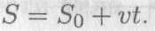
Закон равнопеременного движения:
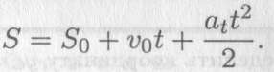

Здесь So — путь, пройденный до начала отсчета, м;
v₀ — начальная скорость движения, м/с;
a_{t} — постоянное касательное ускорение, м/с²
Скорость:
Ускорение:
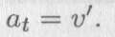
Закон неравномерного движения:
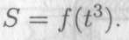
Кинематические графики поступательного движения представлены на рис. П4.1.

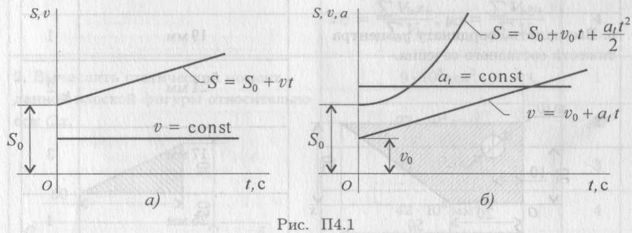

Расчетные формулы для определения параметров
вращательного движения

Точки тела движутся по окружностям вокруг неподвижной оси (оси вращения).
Закон равномерного вращательного движения:
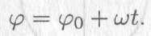

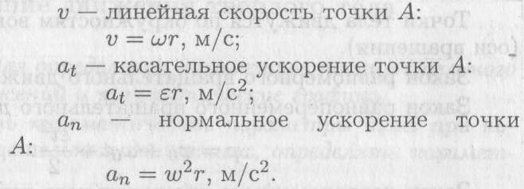
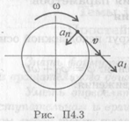
Закон равнопеременного вращательного движения:
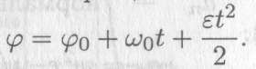
Закон неравномерного вращательного движения:
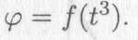

Здесь φ — угол поворота тела за время t, рад;
ω — угловая скорость, рад/с;
φ_{о} — угол поворота, на который развернулось тело до начала отсчета;
ω₀ — начальная угловая скорость;
ε — угловое ускорение, рад/с2;
Угловая скорость:
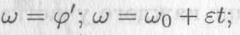
Угловое ускорение:
Кинематические графики вращательного движения представлены на рис. П4.2.

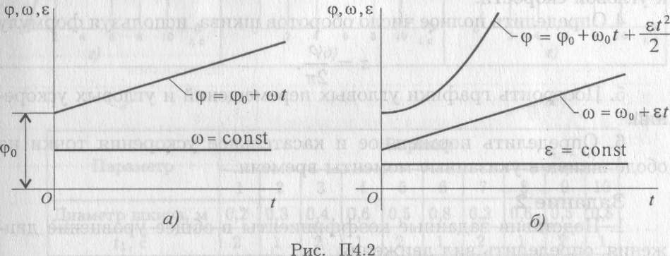

Число оборотов вращения тела:
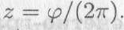
Угловая частота вращения: п, об/мин.

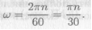

Примеры решения задач

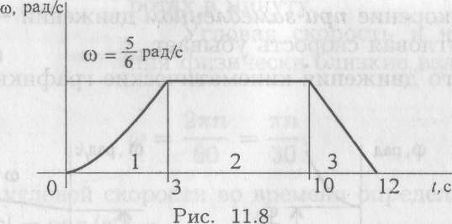
Пример 1. По заданному графику угловой скорости (рис. 11.8) определить вид вращательного движения.

Решение

- Участок 1 — неравномерное ускоренное движение,

ω = φ/; е = ω/.

2. Участок 2 — скорость постоянна — движение равномерное, ω = const.
3. Участок 3 — скорость убывает равномерно — равнозамедленное движение, е = ω/ < 0.

Пример 2. Ротор электродвигателя вращается со скоростью, описываемой уравнением
ω = πt.
Определить вид движения.

Решение

1. Анализируем выражение для скорости: скорость меняется и зависит от времени линейно. Следовательно, угловое ускорение — постоянно, е = ω' = 2π = const.
2. Движение равнопеременное (равноускоренное, т.к. ускорение положительно).

Пример 3. Тело вращалось равноускоренно из состояния покоя и сделало 360 оборотов за 2 мин. Определить угловое ускорение.

Решение

      - Один оборот равен 2π радиан. Следовательно:

360 оборотов = 720π рад, φ = 720π рад.

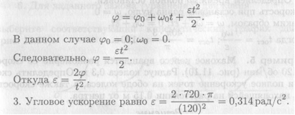
    - Закон равнопеременного вращательного движения

Пример 4. Маховое колесо вращается равномерно со скоростью 120 об/мин (рис. 11.10). Радиус колеса 0,3 м. Определить скорость и полное ускорение точек на ободе колеса, а также скорость точки, находящейся на расстоянии 0,15 м от центра.

Решение

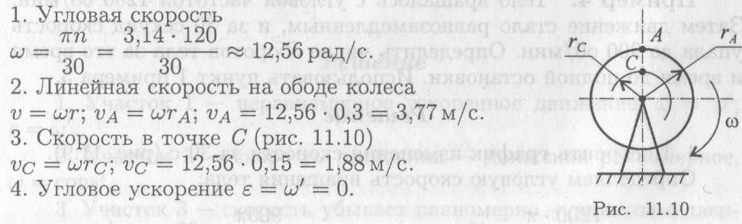

Касательное ускорение точки A a_{tA} = 0; нормальное ускорение точки А а_{nA} = ω²r_{A}
а_{пA} = (12,56)² · 0,3 = 47,3м/с².

5. Полное ускорение точек на ободе колеса

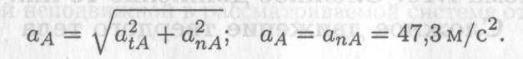

Домашнее задание: решить в конспекте нижеуказанные задачи

      - Задача № 1 (решается по примеру задачи № 3): тело вращалось равноускоренно из состояния покоя и сделало 520 оборотов за 3 мин. Определить угловое ускорение.

      - Задача № 2 (решается по примеру задачи № 4): маховое колесо вращается равномерно со скоростью 100 об/мин (рис. 11.10). Радиус колеса 0,5 м. Определить скорость и полное ускорение точек на ободе колеса, а также скорость точки, находящейся на расстоянии 0,2 м от центра.

Примечание: рисунок зарисовать!

После выполнения данного задания необходимо переснять его и отправить мне на проверку: sergtyulin@mail.ru в срок 09.11.21 до 18.00.

